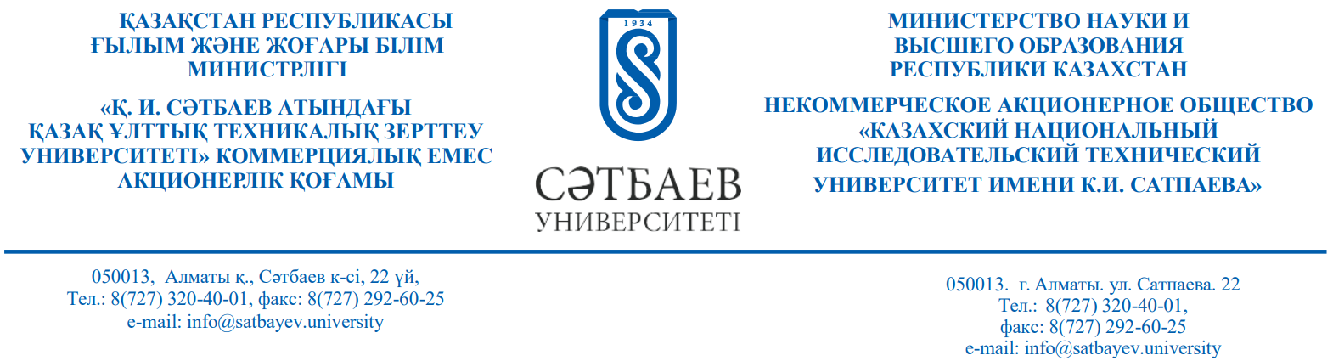
БҰЙРЫҚ № 456-П/Ө 08.10.2024ж.
Робототехника және мехатроника бойынша Диссертациялық кеңес (6D071600 – «Аспап жасау», 8D07106 – «Робототехника және мехатроника», 8D07105– «Биомедициналық инженерия білім беру бағдарламалары бойынша»)
1. | Өжікенов Қасымбек Әділбекұлы,  Төраға | Техника ғылымдарының кандидаты, доцент, 6D071200 – Машинажасау, 6D071600 – Аспапжасау | «Қ.И.Сәтбаев атындағы ҚазҰТЗУ» КЕАҚ, «Роботты техника және техникалық автоматика құралдары» кафедрасының меңгерушісі
2. | Тулешов Амандык Куатович,  Төрағаның орынбасары | Техника ғылымдарының докторы, 6D071600– Аспап жасау, 8D07106-Робототехника және мехатроника, 8D07105-Биомедициналық инженерия | Академик Ө. Жолдасбеков атындағы"Механика және машинатану институты" бас директоры ШЖҚ РМК " ҚР БҒМ ҒК
3. | Алимбаева Жадыра Нурдаулетовна  Ғалым хатшы | PhD,  6D071600 – «Аспап жасау» | «Қазақ ұлттық қыздар педагогикалық университеті» ҚЕАҚ, Ақпараттық технологиялар және кітапхана ісі кафедрасының аға оқытушысы
4. | Бодин Олег Николаевич,  Диссертациялық кеңестің мүшесі | Техника ғылымдарының докторы, профессор, 6D071600 - Аспапжасау | Пензен мемлекеттік технологиялық университеті, профессор (Ресей)

